- Индивидуальная образовательная траектория (ИОТ) учащегося
Индивидуальная образовательная траектория (ИОТ) – персональный путь реализации личностного потенциала каждого ученика в образовании.
Личностный потенциал ученика – это совокупность его способностей: познавательных, творческих, коммуникативных.
Под индивидуальной образовательной траекторией понимается содержание образования и уровни его освоения, в соответствии с государственным образовательным стандартом и запросом ученика для достижения личностно значимых образовательных результатов в рамках учебного плана лицея (из Положения об индивидуальной образовательной траектории учащегося).
Рисунок 1.
Модель индивидуальной образовательной траектории учащегося
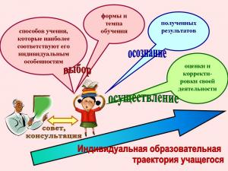
Переход на ИОТ требует серьезной и кропотливой предварительной работы, которая в большей степени осуществляетсяпсихологической службой лицея.
Содержание ИОТ может определяться общеобразовательными программами базового и углубленного (профильного) уровней в рамках учебного плана лицея и индивидуальными учебными программами.
Учебная программа изучаемого предмета или предметов в рамках индивидуальной образовательной траектории (далее индивидуальная учебная программа) может быть нацелена на получение прикладных знаний, умений и навыков, необходимых для понимания тех сфер деятельности, в которых применяется данная дисциплина, или обеспечивать формирование дополнительных по сравнению с базовым уровнем предметных (академических) знаний, умений и навыков безотносительно к областям их применения.
Индивидуальная учебная программа предполагает увеличение объема содержания образования, времени на его освоение по сравнению с базовым уровнем, изменение форм учебной и внеучебной деятельности учащегося в рамках индивидуальной образовательной траектории.
Рисунок 2.
Структура ИОТ учащегося.
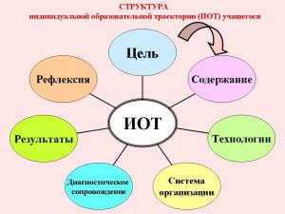
Каждый учащийся, изучающий один или несколько предметов в рамках индивидуальной образовательной траектории, составляет свой ИУП на основе учебного плана лицея, который согласуется с родителями (законными представителями) и утверждается директором лицея.
В индивидуальный учебный план учащегося в рамках ИОТ включаются:
1. в обязательном порядке все предметы инвариантной части федерального компонента, изучаемые по общеобразовательным программам базового или углубленного (профильного) уровней или индивидуальным учебным программам;
2. элективные курсы;
3. часы в статусе программ дополнительного образования, предложенные лицеем или другими образовательными учреждениями.
Учебная нагрузка учащегося не должна превышать 36 часов в неделю.
Аудиторная учебная нагрузка учащихся по предмету или предметам, изучаемым в рамках индивидуальной образовательной траектории, устанавливается по согласованию между учащимся, его родителями (законными представителями) и учителем и закрепляются ИУП и договором.
Сопровождается ИОТ учащегося следующим пакетом документов:
1. Положением об индивидуальной образовательной траектории (ИОТ) учащегося МАОУ лицея №28 г.Таганрога
2. Договором с родителями;
3. индивидуальной учебной программой учащегося по предмету;
4. расписанием учебной и внеучебной деятельности (пример);
5. картой индивидуальной образовательной траектории учащегося (пример);
6. графиком контроля знаний по предмету (пример).

